Zajęcia rozwijające umiejętności szkolne – M. Juryś-Stec
Pokoloruj obrazek wg oznaczeń
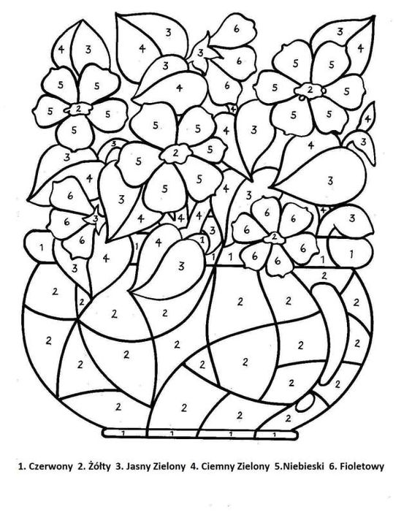
Rysuj po śladzie

Rysuj po śladzie i pokoloruj obrazek

Ćwiczenia matematyczne 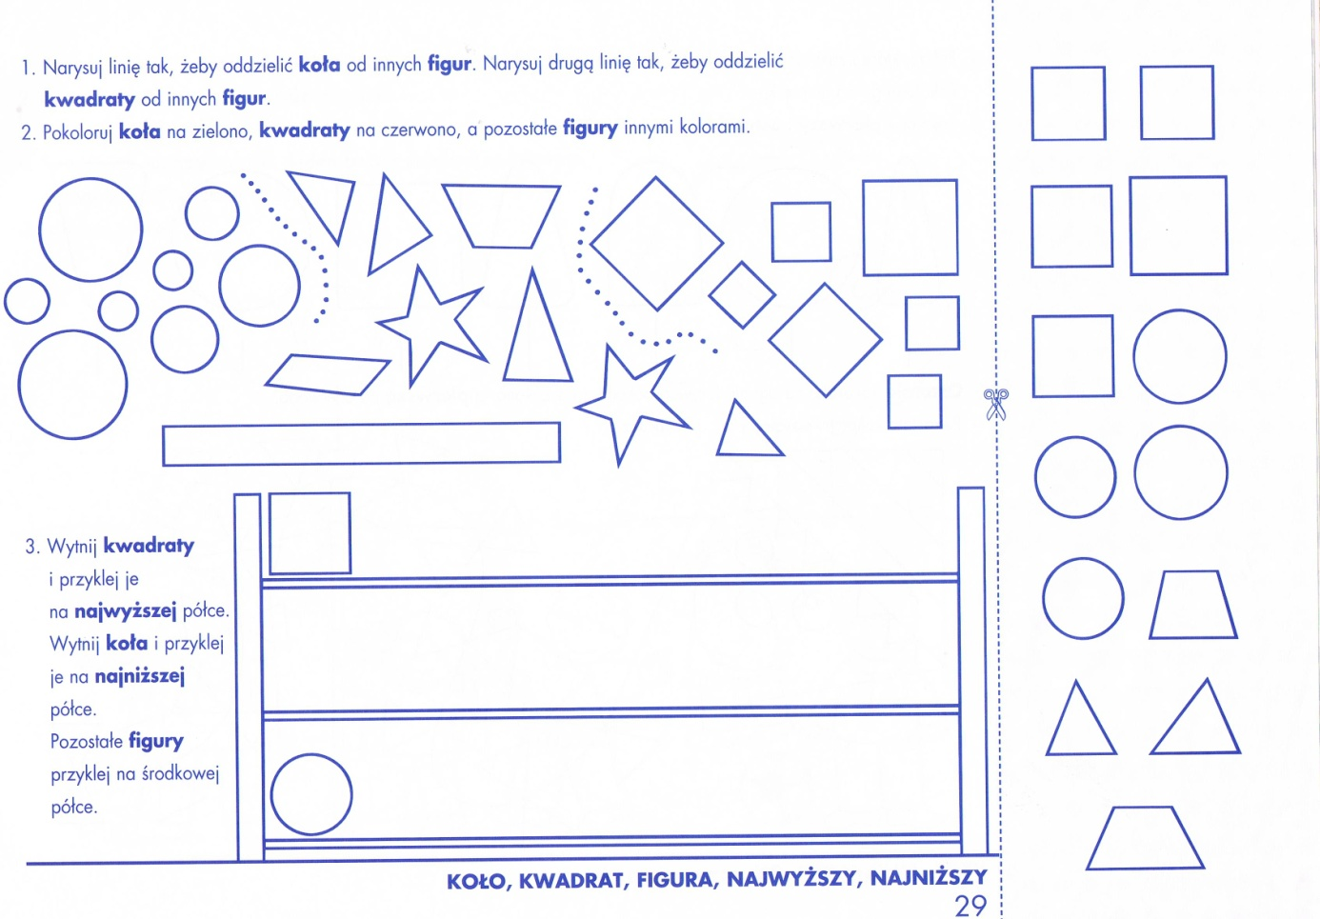

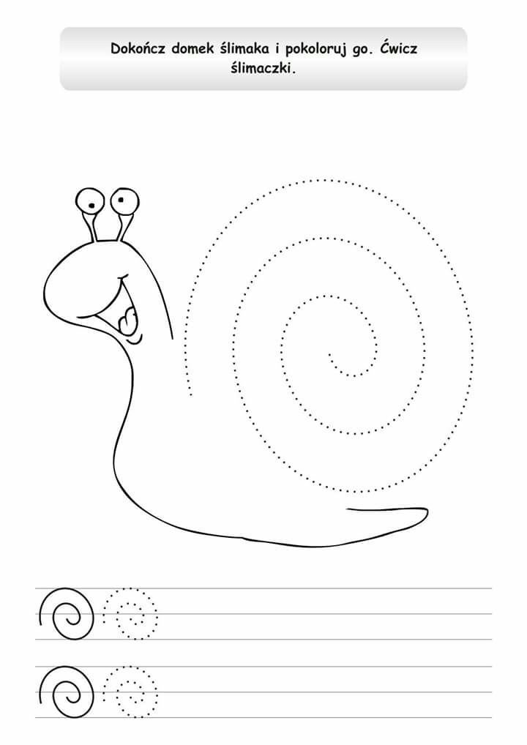
Pokoloruj obrazek 